Arthur Conan Doyle et Sherlock Holmes-quelques liens utiles

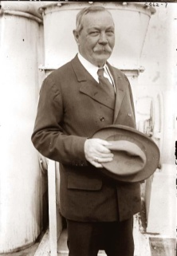

http://www.jesuismort.com/biographie_celebrite_chercher/biographie-conan_doyle-1395.php

http://fr.wikipedia.org/wiki/Arthur_Conan_Doyle

http://www.sherlock-holmes.co.uk/holmes/french/home.htm
